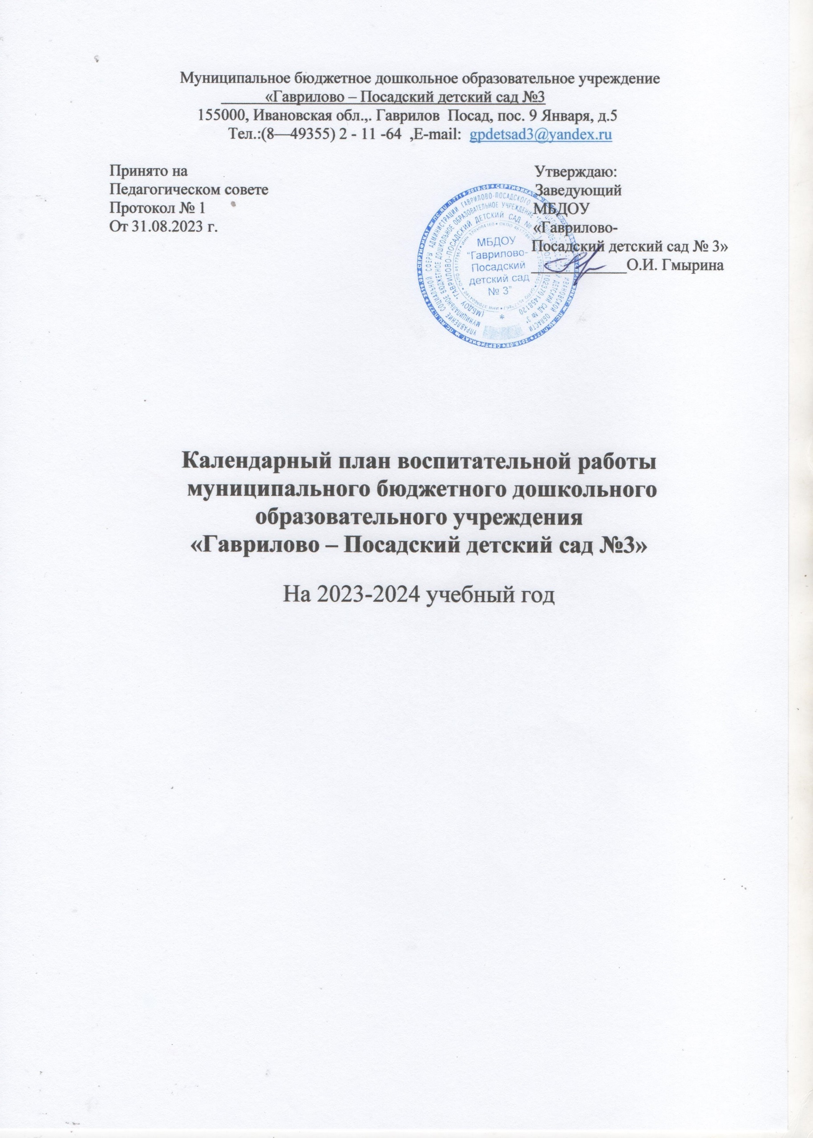

Развивающая предметно – пространственная среда
Тема мероприятия | Возраст воспитанников | Время  проведения  мероприятий | Ответственные
Подготовка ДОУ к новому учебному году. Оформление групповых комнат и помещений. Благоустройство территории ДОУ. | Все группы | Август,  сентябрь | Старший воспитатель, воспитатели
Стендовое, выставочное оформление значимых календарных дат. | Все группы | Постоянно по календарю | Старший воспитатель, воспитатели
Эстетическое оформление группового пространства к традиционным праздникам, по временам года. | Все группы | В течение уч. года | воспитатели
Организация группового пространства: использование детских творческих работ, поделок, фотоколлажей. | Все группы | В течение уч. года | воспитатели
Пополнение предметного развивающего пространства игрушками, конструкторами нового поколения. | Все группы | Постоянно | воспитатели
Изготовление и систематизация дидактического материала. | Все группы | В течение уч.года
Внесение в среду новых предметов, оформление выставок, в соответствии с комплексно – тематическим планированием. | Все группы | По комплексно – тематическому планированию | воспитатели
Организация современной цифровой образовательной среды, как часть развивающей предметно – пространственной среды для воспитанников. | 3-7 лет | Постоянно | Заведующий, старший воспитатель,  воспитатели
Субботник (благоустройство, озеленение территории детского сада, разбивка клумб) | Все группы | Апрель- май | воспитатели

Детско-взрослое сообщество: «Твори добро»

(волонтёрское движение в детском саду»

Тема мероприятий | Возраст воспитанников | Время проведения | Ответственные
Посвящение в волонтёры  Беседы: «Что такое добро?», «Где живёт доброта?», «Что значит добрый человек?», «Легко ли быть добрым?», «Как сохранить добро?» и др. | 5-7 лет | сентябрь | воспитатели
Праздник к Дню пожилого человека. Изготовление подарков к празднику. Дидактические игры: «Чем я могу помочь…», «Хорошо – плохо»и др. | 5-7 лет | октябрь | воспитатели
«Марафон добрых дел»  Акция: «Для той, что дарует нам жизнь» (изготовление подарков ко Дню Матери»)  Акция «Подари улыбку миру» (ко дню толерантности) | 5 – 7 лет  6- 7 лет | ноябрь  ноябрь | воспитатели  воспитатели
Акция «Кормушка для пичужки» | Все группы | декабрь - январь | воспитатели, семьи воспитанников
Акция «Подари книгу»  Чтение художественной литературы. | 3- 7 лет | февраль | воспитатели, семьи воспитанников
«Марафон добрых дел»  Акция «Мы за здоровый образ жизни» | 5-7 лет | март | воспитатели
Акция «Встречаем птиц весной» (изготовление скворечников)  Акция «Посади цветок», тематическое занятие «День Земли», беседа «Как беречь природу?» | Все группы  5-7 лет | март  апрель | воспитатели, семьи воспитанников
Акция «Открытка ветерану»  Участие в акции «Бессмертный полк», «Окно Победы»,  «Георгиевская ленточка» | 5-7 лет | май | воспитатели, семьи  воспитанников
Акция «Чистый участок» | 3- 7 лет | июнь | воспитатели, семьи  воспитанников
Акция «Научим малышей играть». Оказание помощи в организации игр с детьми на прогулке. | 5-7 лет | июль | воспитатели
Акция для родителей: «Безопасность дорожного движения». Выпуск листовок «Внимание, пешеход!», «Внимание, водитель!» | 5-7 лет | август | воспитатели

«Вместе весело шагать»

(Взаимодействие с семьями воспитанников)

Тема мероприятий | Возраст воспитанников | Время проведения | Ответственные
Общее родительское собрание.  Групповые собрания. | Все группы | сентябрь | Заведующий, воспитатели
Анкетирование родителей: «Что вы ожидаете от детского сада в этом году?» | Все группы | сентябрь | Старший воспитатель,  воспитатели
Выставки, конкурсы | Все группы | В течение года | воспитатели
Создание буклетов, размещение стендовой информации по темам. | Все группы | В течение года | воспитатели
Групповые мастер – классы с участием семей воспитанников | Все группы | В течение года | воспитатели
Постоянное взаимодействие с семьями воспитанников: «Актуальные вопросы воспитания» | Все группы | Постоянно  В течение года | воспитатели
Совместные акции: «Кормушка для пичужки», «Встречаем птиц», «Посади цветок», «Бессмертный полк», «Окна Победы», «Георгиевская ленточка» | Все группы | декабрь  март  апрель  май | Воспитатели,  родители
Вовлечение родителей в традиционные праздники, события, прогулки, вечера досугов и другие мероприятия | Все группы | Постоянно | Воспитатели,  родители
Групповые родительские собрания «Итоги за год» | Все группы | май | Воспитатели,  родители
Постоянное взаимодействие с семьями воспитанников в цифровом пространстве | Все группы | Постоянно  В течение года | Воспитатели,  родители

Традиционные события, праздники и развлечения
Содержание | Участники | Срок проведения | Ответственный
Тематическое развлечение  «День Знаний!» | 2-7 лет | Сентябрь | Воспитатели
Развлечение по ПДД  «Путешествие в мир дорожных знаков» | 4-7 лет | Сентябрь | Воспитатели
Тематический праздник «Международный день пожилых людей» | 2-7 лет | Октябрь | Воспитатели
Досуг «В мире музыки» | 2-7 лет | Октябрь | Воспитатели
Развлечение  «Мой любимый папа!» посвящённый ко Дню отца в России | 5-7 лет | Октябрь | Воспитатели
Осенний праздник «Осенняя гостья» | 2-7 лет | Ноябрь | Воспитатели
Тематический праздник  «Моя любимая мама!» (27 ноября – День матери в России) | 5-7 лет | Ноябрь | Воспитатели
Досуг 30 ноября – день Государственного герба Российской Федерации | 5-7 лет | Ноябрь | Воспитатели
Праздник  «Новый год у ворот» | 2-7 лет | Декабрь | Воспитатели
Театрализованное представление  «В гостях у рождественской ёлки» | 4-7 лет | Январь | Воспитатели
Развлечение «Пришла зима хрустальная, с забавами и играми» | 4-7 лет | Январь | Воспитатели
Тематический праздник  «День защитника Отечества» | 4-7 лет | Февраль | Воспитатели
Праздник «День книгодарения» | 2-7 лет | Февраль | Воспитатели
Тематический праздник  «Самый лучший — женский день!» | 2-7 лет | Март | Воспитатели
Фольклорный праздник «Широкая Масленица» | 2-7 лет | Март | Воспитатели
Развлечение  «Добрым смехом смеются дети» | 2-7 лет | Апрель | Воспитатели
Праздник  «Весенняя капель» | 2-7 лет | Апрель | Воспитатели
Развлечение «День Эколят» | 5-7 лет | Апрель | Воспитатели
Праздник «День Победы» | 4-7 лет | Май | Воспитатели
Выпускной бал  «До свиданья, детский сад» | 7 лет | Май | Воспитатели

3.6 Творческие конкурсы и выставки
№ | Содержание | Сроки | Ответственный
1 | Смотр на лучшую подготовку групп к новому учебному году» | Сентябрь | Воспитатели
2 | Выставка детского творчества «Мой любимый воспитатель». | Сентябрь –  октябрь | Воспитатели
3 | Выставка декоративно – прикладного творчества «Осенние фантазии» (рисунки, поделки из природного и бросового материала). | Октябрь | Воспитатели
4 | Конкурс детского рисунка  «Мой друг»  (приуроченный к всемирному дню защиты животных) | Октябрь | Воспитатели
5 | Фотовыставка «Мамина улыбка» | Ноябрь | Воспитатели
 | Акция  «Покормите птиц зимой» (изготовление кормушек) | Ноябрь | Воспитатели
6 | Выставка творческих работ (поделок) детей «Новогодняя игрушка». | Декабрь | Воспитатели
7 | Конкурс зимних  построек «Парад снеговиков» | Январь | Воспитатели
8 | Выставка детского творчества к празднику «День защитника Отечества» (старший дошкольный возраст) | Февраль | Воспитатели
9 | Выставка детских работ: «Портрет моей мамы». | Март | Воспитатели
10 | Выставка детских работ художественно – продуктивной деятельности «Этот удивительный мир космоса» | Апрель | Воспитатели
11 | Выставка рисунков ко дню Победы: «Мы помним, мы гордимся». | Май | Воспитатели
12 | Выставка творческих работ (поделок) детей «Пасхальные перезвоны» | Май | Воспитатели
13 | Участие педагогов в городских, региональных, всероссийских конкурсах. | В течении всего года | Воспитатели

